Utiliser la Bande Dessinée pour écrire des dialogues

Une page de « Tintin » Page scannée + effacement des bulles et repérages

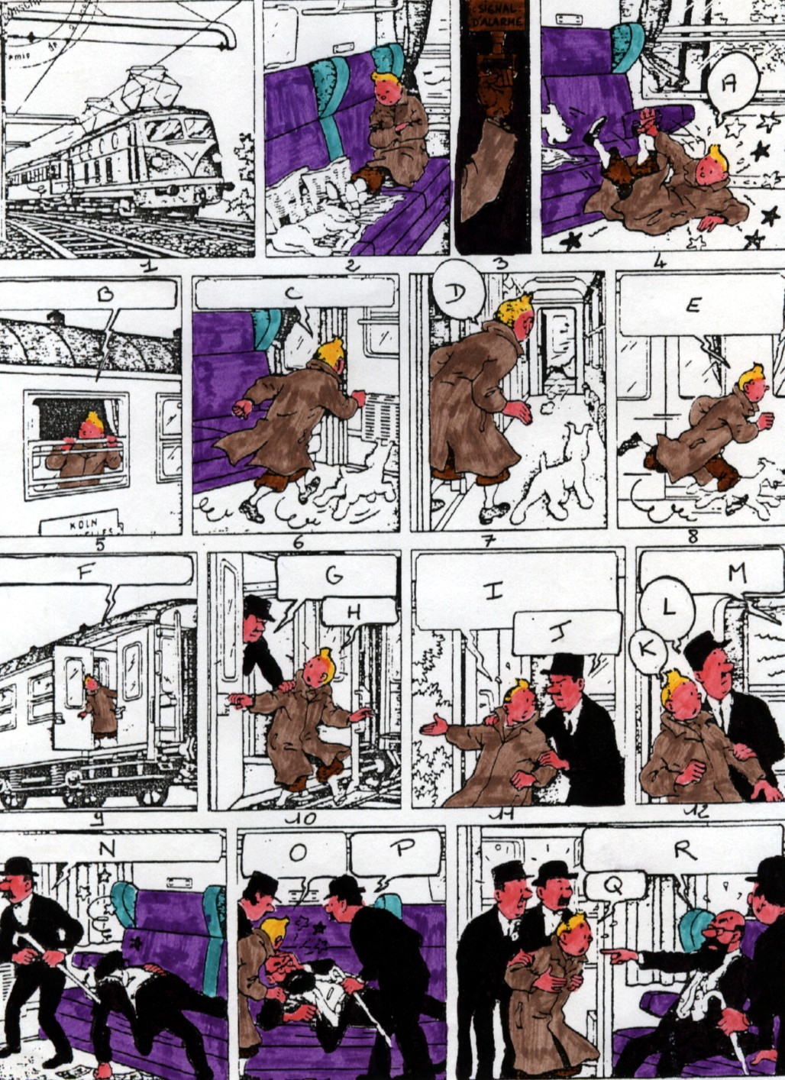

Un exemple de dialogues par une élève de CM2

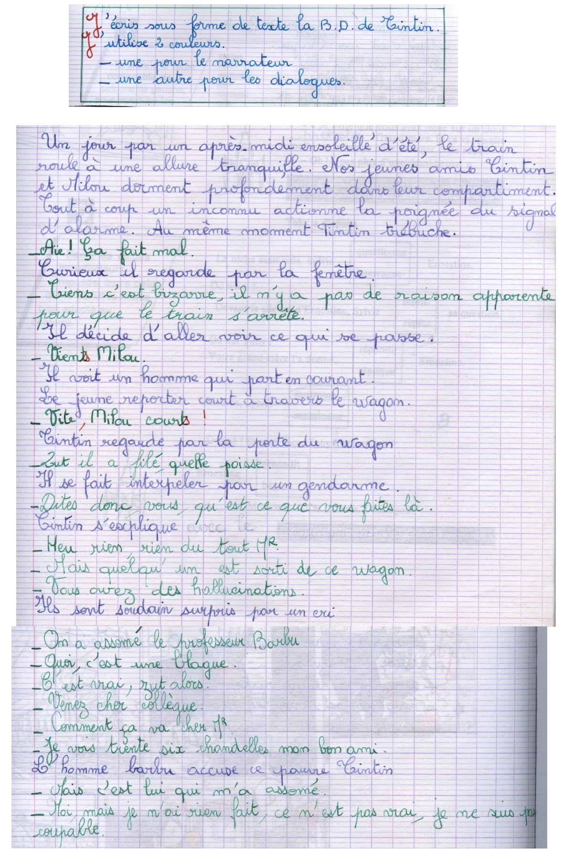

Autre exemple emprunté à « Titeuf »

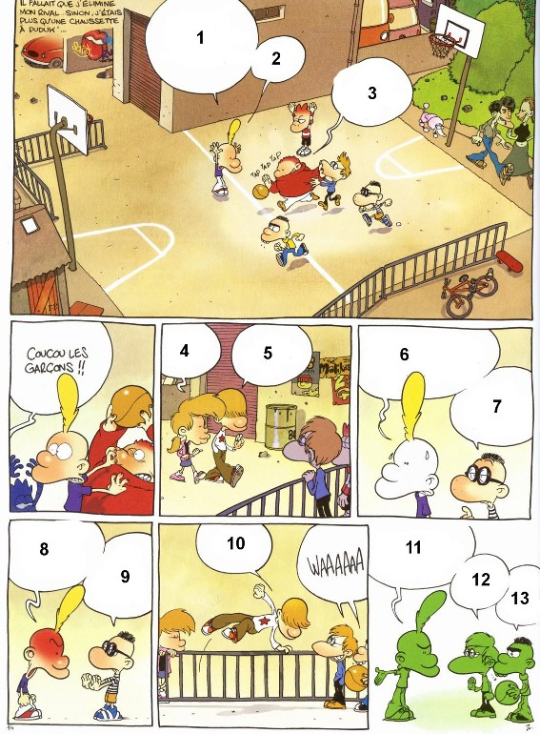

Les aventures de Gaston Lagaffe

Imagine ce que disent les personnages

Rédige le texte sous forme de dialogue en passant à la ligne pour chaque personnage.

- Si ! Si ! Profitez des vacances pour faire du sport, Gaston … Vous avez toute l’année pour vous reposer.
- ……..

